Bevis for bestemmelse af fordoblingskonstanten og halveringskonstanten

***Sætning****: For en eksponentielt* ***voksende funktion $f\left(x\right)=b{ a}^{x} , a>1$***

*Fordobles y-værdien i løbet af et tidsrum T2*, *uanset udgangspunktet.*

*T2* *kaldes fordoblingskonstanten, og der gælder:*



$T_{2}=\frac{\log{2}}{\log{a}} eller T_{2}=\frac{\ln{2}}{\ln{a}}$

*(løst sagt: T2* *er den værdi man skal ligge til en vilkårlig x-værdi således at dennes y-værdi bliver fordoblet i punktet x+ T2 …altså den nye y-værdi er 2 gange den gamle y-værdi)*

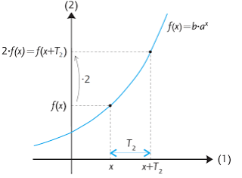

***Bevis****: For ethvert x gælder:*

|  |  |
| --- | --- |
| *f*(x+ T2) = 2⬝*f(x)* |  |
|  |  |
|  |  |
|  |  |
|  |  |
| *=2* |  |
| *=log2* |  |
|  |  |
|  |  |

|  |  |  |
| --- | --- | --- |
|  |  |  |

***Sætning****: For en eksponentielt* ***aftagende funktion $f\left(x\right)=b{ a}^{x} , 0<a<1$***

*Halveres y-værdien i løbet af et tidsrum T1/2*, *uanset udgangspunktet.*

*T1/2* *kaldes halveringsskonstanten, og der gælder:*



$T_{1/2}=\frac{\log{\frac{1}{2}}}{\log{a}} eller T_{1/2}=\frac{\ln{\frac{1}{2}}}{\ln{a}}$

*(løst sagt: T1/2* *er den værdi man skal ligge til en vilkårlig x-værdi således at dennes y-værdi bliver halveret i punktet x+T1/2*  *…altså den nye y-værdi er halvt så stor som den gamle y-værdi)*

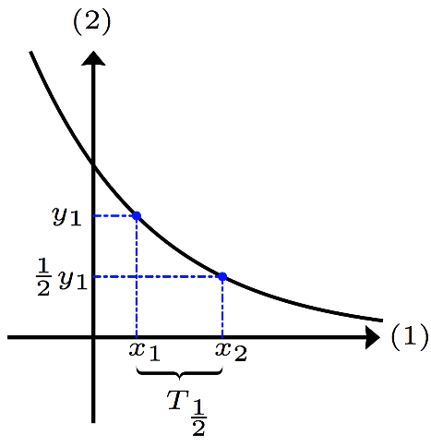

*Bevis: For ethvert x gælder…udfyld de tomme felter.*

|  |  |
| --- | --- |
| ⬝*f(x)* |  |
|  |  |
|  |  |
|  |  |
|  |  |
|  |  |
|  |  |
|  |  |
|  |  |